# 1.Sử dụng js với html

## -Tạo index.html và main.js

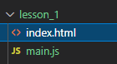

## -Code html

<!DOCTYPE html>

<html lang="en">

<head>

    <meta charset="UTF-8">

    <meta http-equiv="X-UA-Compatible" content="IE=edge">

    <meta name="viewport" content="width=device-width, initial-scale=1.0">

    <title>Document</title>

</head>

<body>

    <h1>Javascript basic</h1>

    <!-- src muốn hỏi nguồn tài nguyên muốn cung cấp cho thằng script này là gì -->

    <script src="./main.js"></script>

</body>

</html>

# 2.Khái niệm biến và cách sử dụng

## 2.1.Code index.html

    <!DOCTYPE html>

    <html lang="en">

    <head>

        <meta charset="UTF-8">

        <meta http-equiv="X-UA-Compatible" content="IE=edge">

        <meta name="viewport" content="width=device-width, initial-scale=1.0">

        <title>Document</title>

    </head>

    <body>

        <h1>Javascript basic</h1>

        <!-- src muốn hỏi nguồn tài nguyên muốn cung cấp cho thằng script này là gì -->

        <script src="./main.js"></script>

    </body>

    </html>

## 2.2.Code main.js

// khai náo biến

// đặt biến tên fullname, sau đó đưa giá trị Tran Ca Phu vào

var fullname = 'Tran Ca Phu'; //khai báo tên

var age = '23'; //khai báo tuoi

// Gọi hàm thông báo

// alert này tại 1 thời điểm nó sẽ hiển thị một cái thôi khi mà tắt 1 cái đầu đi nó sẽ hiển thị 1 cái alert kế tiếp

alert(fullname); //thông báo tên

alert(age); //thông báo tuổi

# 3.Thuật ngữ Built-in

-Là những hàm được xây dựng sẵn, ta chỉ cần lấy ra rồi dùng thôi.

-Một số hàm Built-in:

## 3.1.Alert

-Là hàm dùng để thông báo

## 3.2.Console

### -Chứa những hàm bên trong, được gọi là phương thức có tác dụng in ra những dòng thông báo bên tab conslole trên dev tool

### 3.2.1.Code index.html

    <!DOCTYPE html>

    <html lang="en">

    <head>

        <meta charset="UTF-8">

        <meta http-equiv="X-UA-Compatible" content="IE=edge">

        <meta name="viewport" content="width=device-width, initial-scale=1.0">

        <title>Document</title>

    </head>

    <body>

        <h1>Javascript basic</h1>

        <!-- src muốn hỏi nguồn tài nguyên muốn cung cấp cho thằng script này là gì -->

        <script src="./main.js"></script>

    </body>

    </html>

### 3.2.2.Code main.js

// Ví dụ console

var fullname = 'Tran Ca Phu';

// in ra dòng chữ thông báo trên devtool

// console.log(fullname)

// in ra cảnh báo trên devtool

// console.warn(fullname)

// in ra lỗi trên devtool

console.error(fullname)

## 3.3.Confirm

### 3.3.1.Code index.html

    <!DOCTYPE html>

    <html lang="en">

    <head>

        <meta charset="UTF-8">

        <meta http-equiv="X-UA-Compatible" content="IE=edge">

        <meta name="viewport" content="width=device-width, initial-scale=1.0">

        <title>Document</title>

    </head>

    <body>

        <h1>Javascript basic</h1>

        <!-- src muốn hỏi nguồn tài nguyên muốn cung cấp cho thằng script này là gì -->

        <script src="./main.js"></script>

    </body>

    </html>

### 3.3.2.Code main.js

// Ví dụ confirm

// confirm tạo ra nút cancel và oke trên màn hình

confirm('Xac nhan ban du tuoi');

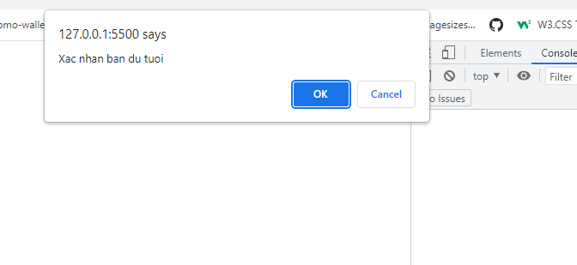

## 3.4.Prompt

### 3.4.1.Code index.html

    <!DOCTYPE html>

    <html lang="en">

    <head>

        <meta charset="UTF-8">

        <meta http-equiv="X-UA-Compatible" content="IE=edge">

        <meta name="viewport" content="width=device-width, initial-scale=1.0">

        <title>Document</title>

    </head>

    <body>

        <h1>Javascript basic</h1>

        <!-- src muốn hỏi nguồn tài nguyên muốn cung cấp cho thằng script này là gì -->

        <script src="./main.js"></script>

    </body>

    </html>

### 3.4.2.Code main.js

// Ví dụ prompt

// sẽ mỡ ra hộp thoại có dòng input để ta nhập vào(còn có 2 nút cancel và ok)

prompt('Xac nhan ban du tuoi');

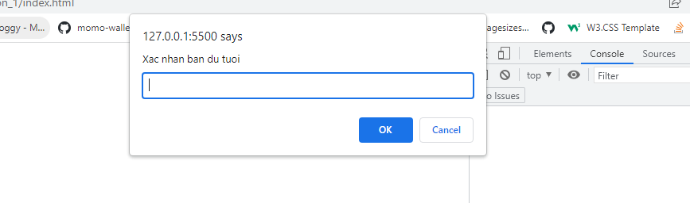

## 3.5.Set timeout

### 3.5.1.Code index.html

    <!DOCTYPE html>

    <html lang="en">

    <head>

        <meta charset="UTF-8">

        <meta http-equiv="X-UA-Compatible" content="IE=edge">

        <meta name="viewport" content="width=device-width, initial-scale=1.0">

        <title>Document</title>

    </head>

    <body>

        <h1>Javascript basic</h1>

        <!-- src muốn hỏi nguồn tài nguyên muốn cung cấp cho thằng script này là gì -->

        <script src="./main.js"></script>

    </body>

    </html>

### 3.5.2.Code main.js

// Ví dụ setTimeout

/**

 * Đối tượng truyền vào là 1 function

 * Cho một đoạn code được chạy trong một khoảng thời gian(1000ms = 1s)

 * Nếu mà cho thời gian lâu thì thời hiên thị sẽ lâu theo

 */

setTimeout(function () {

    alert('Thông báo')

}, 1000)

## 3.6.Set interval

### 3.6.1.Code index.html

### 3.6.2.Code main.js